## 

## **แบบรายงานการนำเสนอผลงานทางวิชาการของนักศึกษาบัณฑิตศึกษา**

## **คณะวิศวกรรมศาสตร์ มหาวิทยาลัยเชียงใหม่**



ข้าพเจ้า นาย/นาง/นางสาว ……สุริยะ พงษ์หมู........รหัสประจำตัว ...580651008..

สาขาวิชา …วิศวกรรมอุตสาหการ………………………………

นักศึกษาระดับ 🔾 ปริญญาโท แผน ...................... ⁄ ปริญญาเอก แบบ 2.1

**รูปแบบการนำเสนอผลงานทางวิชาการเพื่อประกอบการขออนุมัติสำเร็จการศึกษา**

**1. การตีพิมพ์ผลงานทางวิชาการ**

1.1 ชื่อเรื่อง

Artificial Bee Colony Algorithm with Pareto-Based Approach for Multi-Objective Three-Dimensional Single Container Loading Problems

ชื่อวารสาร

Applied Sciences

🔾 วารสารระดับชาติ

/วารสารระดับนานาชาติที่อยู่ในฐานข้อมูลสากล(ระบุ......ISI......)ปีที่ …2566...... ฉบับที่ ....Volume 13, Issue 11..... หน้าที่ …..6601...... เดือน …พฤษภาคม...พ.ศ. …2566...

**2. การนำเสนอผลงานในการประชุมทางวิชาการ**

##### 2.1 ชื่อเรื่อง

##### Artificial Bee Colony for Solving Multi-Objectives Three-Dimensional Knapsack Problem

##### ชื่อการประชุม

##### International Conference on Software andServices Engineering (ICSSE 2020)

🔾 การประชุมระดับชาติ (มีpeer review) / การประชุมระดับนานาชาติ (มีpeer review)

สถานที่ประชุม

เมืองมาร์กเซย ประเทศฝรั่งเศส

วัน/เดือน/ปี ที่นำเสนอ .15 - 17 เดือน เมษายน พ.ศ.2563..

การนำเสนอ / Oral Presentation 🔾 Poster Presentation

/ ๑. ผลงานทางวิชาการของนักศึกษา รวม จำนวน...1... เรื่อง

❑ นำเสนอต่อที่ประชุมวิชาการที่มีรายงานการประชุมฉบับเต็ม

โดยเอกสารแนบประกอบด้วย

1. หน้าปก proceedings
2. สารบัญ/เนื้อหาใน proceedings ที่มีชื่อนักศึกษาปรากฏเป็นชื่อแรก

๓) เกียรติบัตร

(กรณีที่งานประชุมใดไม่มีเกียรติบัตรมอบให้แก่นักศึกษาให้ใช้หนังสือรับรอง

จากงานประชุมนั้นหรือหนังสือรับรองจากอาจารย์ที่ปรึกษาแทน)

❑ ระดับชาติ จำนวน........... เรื่อง

❑ ระดับนานาชาติ จำนวน........... เรื่อง

❑ สำหรับสาขาวิชาทางด้านวิจิตรศิลป์ ทัศนศิลป์ หรือ สื่อศิลปะ เสนอผลงานออก

เผยแพร่ต่อสาธารณชน ในรูปแบบซึ่งเป็นที่ยอมรับในสาขาวิชา

โดยเอกสารแนบประกอบด้วย

1. หนังสือรับรองการนำเสนอผลงานเผยแพร่ฯ โดยมีผู้ทรงคุณวุฒิภายในหรือภายนอก ซึ่งเป็นศิลปินระดับชาติ/นานาชาติ ร่วมประเมินผลงาน

❑ ระดับชาติ จำนวน........... ครั้ง

❑ ระดับนานาชาติ จำนวน........... ครั้ง

1. สูจิบัตร/เกียรติบัตร การจัดแสดงผลงานปริญญานิพนธ์
2. อื่น ๆ (ระบุ)....................................................................

/ ได้รับการตีพิมพ์/ตอบรับให้ตีพิมพ์ในวารสาร หรือสิ่งพิมพ์ทางวิชาการ

(ในกรณีที่เป็นหนังสือตอบรับขอให้ระบุ ฉบับที่/ปีที่/พ.ศ. ที่ตีพิมพ์ด้วย)

(ถ้ามี) (หากเป็นหนังสือตอบรับให้ตีพิมพ์เป็น e-mail ต้องมีอาจารย์ที่ปรึกษาปริญญานิพนธ์ลงนามรับรองด้วย) จำนวน........... เรื่อง แยกเป็น

❑ **วารสารระดับนานาชาติ** จำนวน......1..... เรื่อง

| 1. ชื่อเรื่องArtificial Bee Colony for Solving Multi-Objectives Three-Dimensional Knapsack Problem  ชื่อวารสารACM International Conference Proceeding Series | 2. ชื่อเรื่อง...............................................................  ................................................................................  ................................................................................  ชื่อวารสาร.........................................................  ................................................................................ |
| --- | --- |
| สืบค้นเมื่อวันที่....15.........เดือน เมษายน พ.ศ. 2563  (วัน submit)  ❑ อยู่ในฐานข้อมูล | สืบค้นเมื่อวันที่.............เดือน...................พ.ศ.........  (วัน submit)  ❑ อยู่ในฐานข้อมูล |
| / SCOPUS 🔿 ISI  🔿 PubMed 🔿 อื่นๆ .....................  ❑ ไม่อยู่ในฐานข้อมูลใด .............................. | 🔿 SCOPUS 🔿 ISI  🔿 PubMed 🔿 อื่นๆ .....................  ❑ ไม่อยู่ในฐานข้อมูลใด .............................. |
| ❑ Impact Factor ปี...........เท่ากับ.....................❑ SJR (SCI) ปี....2563...เท่ากับ.......0.182...... | ❑ Impact Factor ปี...........เท่ากับ.....................❑ SJR (SCI) ปี..............เท่ากับ............................. |
| Journal Quartile (Q)=………4…………. | Journal Quartile (Q)=…………………………. |
| H Index=………137……………. | H Index=…………………………. |
| / ตรวจสอบแล้วไม่อยู่ใน Predatory Publisher List  / Beall’s List  🔿 other………………………….. | ❑ ตรวจสอบแล้วไม่อยู่ใน Predatory Publisher List  🔿 Beall’s List  🔿 other………………………….. |

❑ 1๒. ทุน คปก. สำหรับนักศึกษาระดับปริญญาเอก (ถ้ามี)

❑ ไม่ได้รับทุน

/ เป็นผู้ได้รับทุน พร้อมนี้ได้แนบเอกสารแจ้งให้

ความเห็นชอบผลงานตีพิมพ์ จำนวน 1 ชุด

❑ 1๓. รายงานการตรวจสอบหนี้สินกับทางมหาวิทยาลัยว่า ไม่มีหนี้สินใด ๆ

กับทางมหาวิทยาลัย

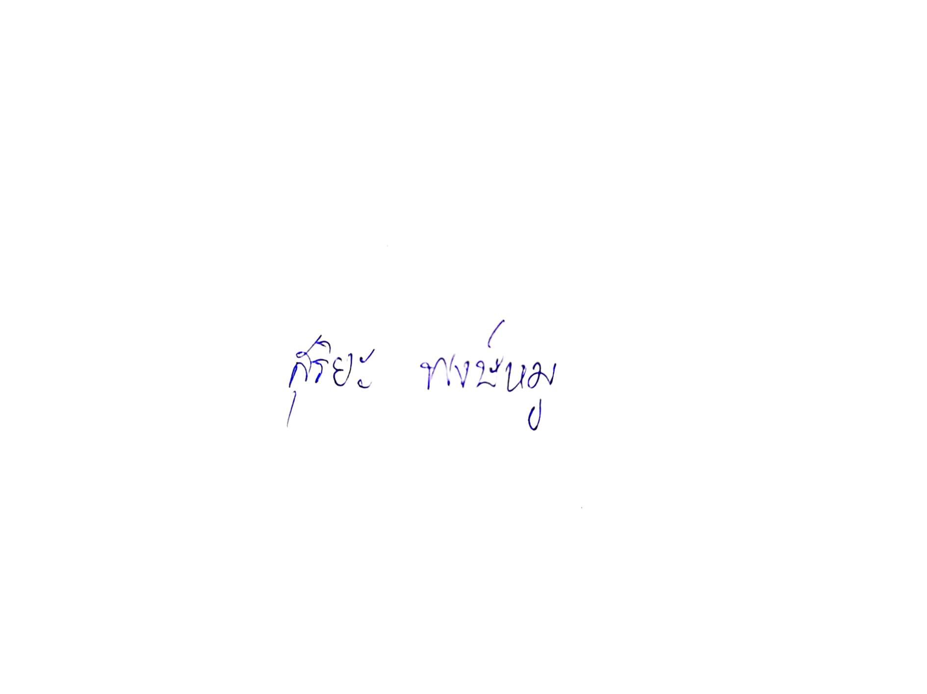

(………นายสุริยะ พงษ์หมู…………..)

นักศึกษา ลงวันที่ ....26...../ ..มิถุนายน..../ ....2566...